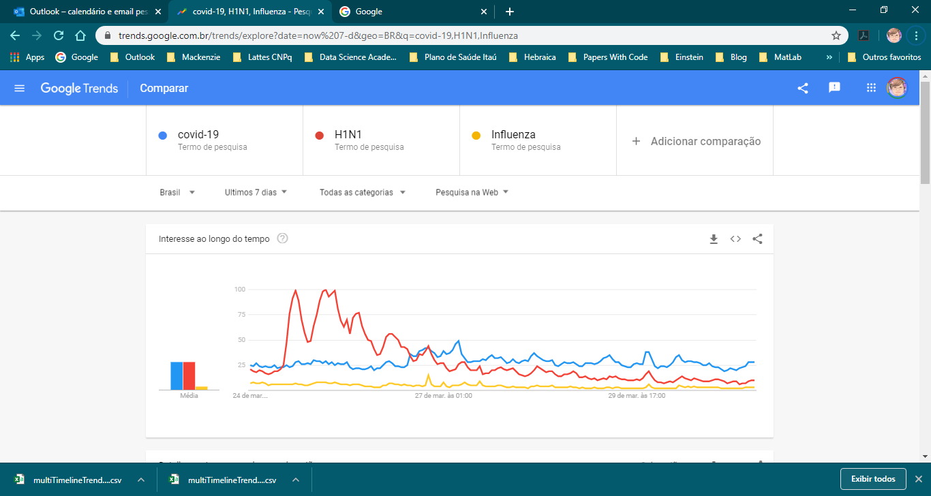

Fig 1. Interesse ao longo do tempo (Google Trends)

Os números representam o interesse de pesquisa relativo ao ponto mais alto no gráfico de uma determinada região em um dado período. Um valor de 100 representa o pico de popularidade de um termo. Um valor de 50 significa que o termo teve metade da popularidade. Uma pontuação de 0 significa que não havia dados suficientes sobre o termo.